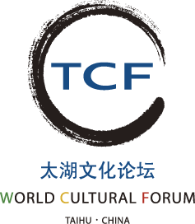
太湖文化论坛中医药文化发展（南昌）高级别会议
媒体参会报名表
单位名称：
媒体类型： 平面 □ 网络 □ 电视 □ （请在方框内打√）
联络人： | 联络电话：
联系邮箱： | 联系地址：
记者总人数：
全体大会：促进人类自然和谐健康发展

文字记者 （ ） 摄像记者 （ ） 摄影记者 （ ） 【括号内请填写人数】

【请填写姓名】
（以下分会场同时异地进行）
分会场一：传统医学促进人类文明进步

文字记者 （ ） 摄像记者 （ ） 摄影记者 （ ） 【括号内请填写人数】

【请填写姓名】

分会场二：融通共进的中西医学

文字记者 （ ） 摄像记者 （ ） 摄影记者 （ ）【括号内请填写人数】

【请填写姓名】
分会场三：传统医学的创新发展

文字记者 （ ） 摄像记者 （ ） 摄影记者 （ ）【括号内请填写人数】

【请填写姓名】

高端对话：以人为本——人类医学文明的核心价值

文字记者 （ ） 摄像记者 （ ） 摄影记者 （ ）【括号内请填写人数】

【请填写姓名】

电 话： 010-85325881 邮 箱：tfcyfzx@126.com

地 址：北京市朝阳区秀水街1号建国门外外交公寓1-1-21（邮编：100600）

